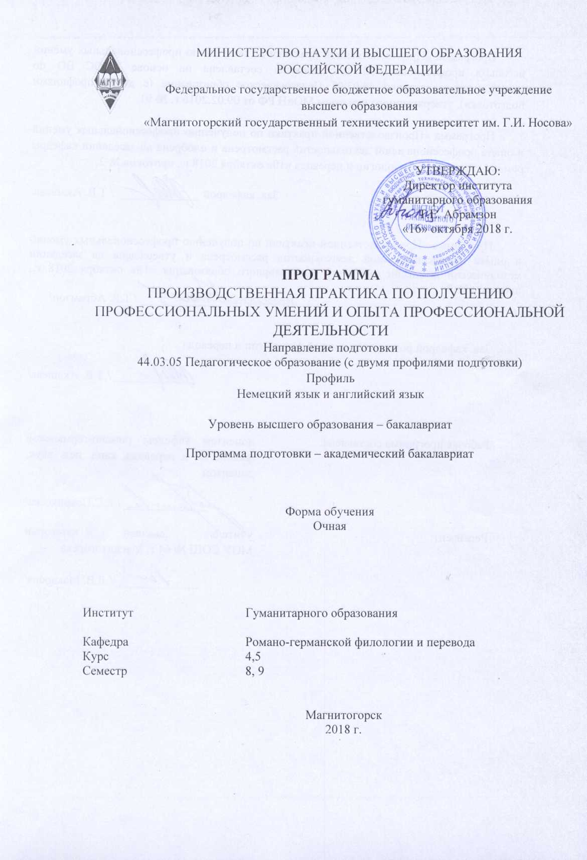

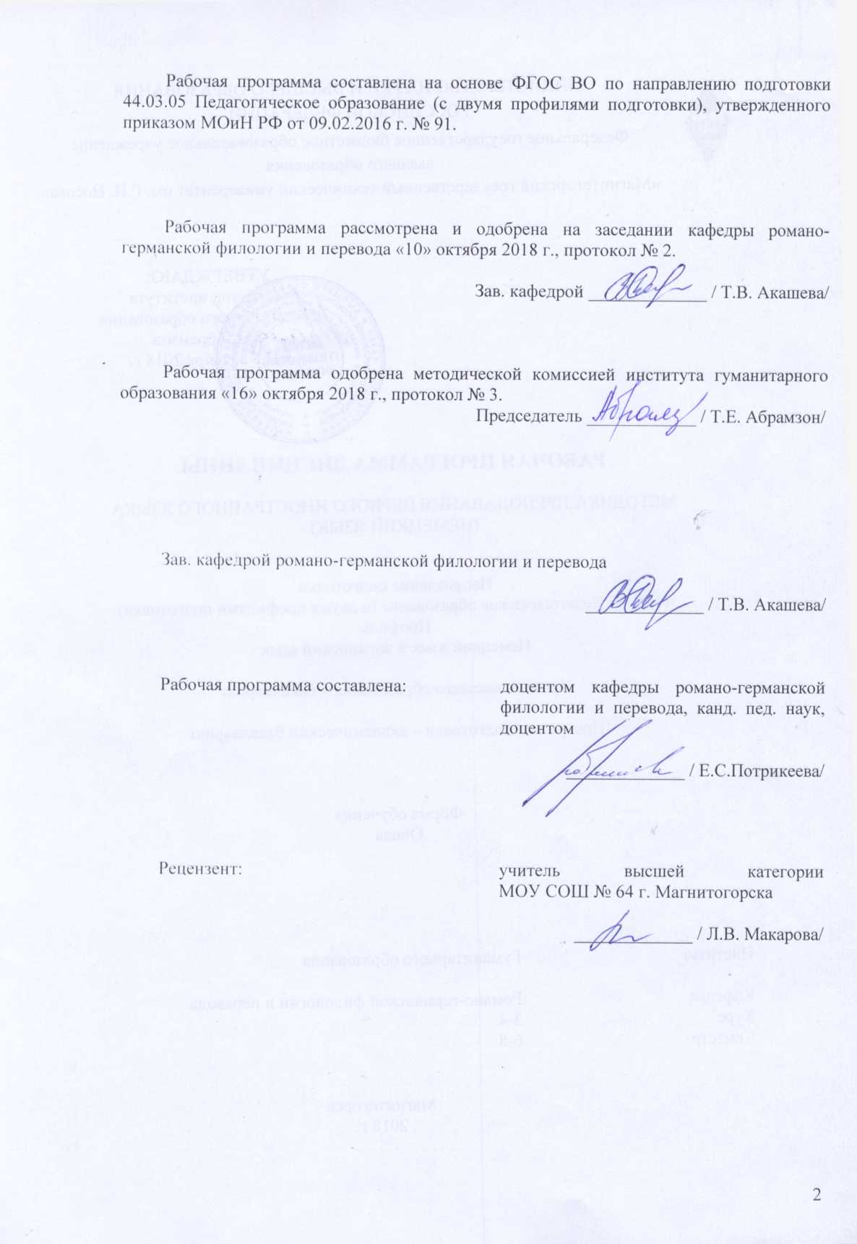

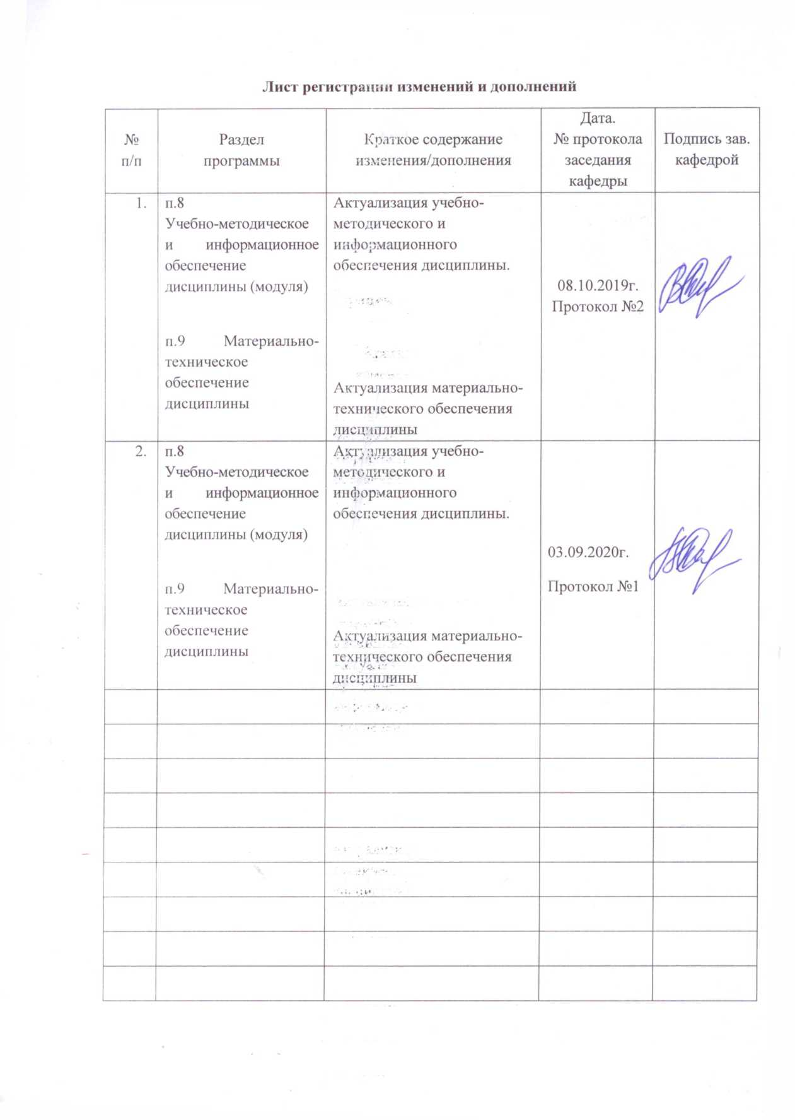

## 1 Цели практики

Целями «Производственной практики по получению профессиональных умений и опыта профессиональной деятельности» по направлению подготовки 44.03.05 Педагогическое образование (с двумя профилями подготовки). Профиль Немецкий язык и английский язык являются формирование умений применять приобретенные в вузе знания по иностранному языку, методике преподавания первого (немецкий) и второго (английского) иностранных языков в образовательном процессе по иностранным языкам в школе. Также программа направлена на закрепление и углубление теоретической подготовки обучающихся, приобретение ими практических навыков и компетенций, а также опыта самостоятельной профессиональной деятельности.Программа нацелена на развитие способности осуществлять обучение, воспитание и развитие с учетом социальных, возрастных, психофизических и индивидуальных особенностей, в том числе особых образовательных потребностей обучающихся.

**2 Задачи практики**

Задачами «Производственной практики по получению профессиональных умений и опыта профессиональной деятельности», согласно видам и задачам профессиональной деятельности ФГОС ВО, являются:

**В педагогической деятельности:**

- изучение возможностей, потребностей, достижений учащихся в области образовании; анализировать собственные уроки и уроки коллег;

- обучение и воспитание в сфере образования в соответствии с требованиями образовательных стандартов; проводить серию уроков по двум иностранным языкам: первому (немецкий) и второму (английский) иностранному языку;

* использование технологий, соответствующих возрастным особенностям учащихся и отражающих специфику предметной области «Иностранный язык»; осуществлять контроль уровня сформированности навыков и умений учащихся;

- организация взаимодействия с образовательной организацией, школьниками и их родителями (законными представителями), участие в самоуправлении и управлении школьным коллективом для решения задач профессиональной деятельности;

- формирование образовательной среды для обеспечения качества образования, в том числе с применением информационных технологий; разрабатывать дидактические материалы, адекватные условиям обучения. В том числе подготовка презентаций и применение ИКТ;

- обеспечение охраны жизни и здоровья учащихся во время образовательного процесса.

**В проектной деятельности:**

- проектирование содержания образовательных программ и современных педагогических технологий с учётом особенностей образовательного процесса, задач воспитания и развития личности средствами учебного предмета «Иностранный язык»; проводить серию уроков по теме и анализировать процесс усвоения иноязычного речевого материала учащимися;

* - моделирование индивидуальных маршрутов обучения, воспитания и развития учащихся, а также собственного образовательного маршрута и профессиональной карьеры; осуществлять поурочное и тематическое планирование.

**В научно-исследовательской деятельности:**

- постановка и решение исследовательских задач в области науки и образования; осуществление пробного обучения согласно гипотезы, лежащей в основе курсового, либо дипломного проекта;

- использование в профессиональной деятельности методов научного исследования.

**В культурно-просветительской деятельности:**

- изучение и формирование потребностей учащихся в культурно-просветительской деятельности;

- организация культурного пространства;

- разработка и реализация культурно-просветительских программ для различных возрастных групп; готовить и проводить внеклассные мероприятия.

## 3 Место практики в структуре образовательной программы

Дисциплина «Производственная практика по получению профессиональных умений и опыта профессиональной деятельности» входит в вариативную часть блока 2 образовательной программы.

Для прохождения «Производственной практики по получению профессиональных умений и опыта профессиональной деятельности» необходимы знания, умения и владения, сформированные в результате изучения «Практического курса первого иностранного языка (немецкого языка)», «Практического курса второго иностранного языка (английского языка)», «Методики преподавания первого иностранного языка (немецкого языка)», «Методики преподавания второго иностранного языка (английского языка), «Проектной деятельности», «Педагогики», «Психологии», «Производственной - педагогической практики». «Учебной практики по получению первичных профессиональных умений и навыков, в том числе первичных умений и навыков научно-исследовательской деятельности».

Знания, умения и владения, полученные в процессе прохождения «Производственной практики по получению профессиональных умений и опыта профессиональной деятельности»*,* будут необходимы для «Производственной – преддипломной практики», для «Подготовки к сдаче и сдаче государственного экзамена» и для «Подготовки к защите и защиты выпускной квалификационной работы».

## 4 Место проведения практики

«Производственная практика по получению профессиональных умений и опыта профессиональной деятельности» проводится на базе муниципальных образовательных учреждений г.Магнитогорска:

МОУ СОШ "Многопрофильный лицей №1",

МОУ СОШ №7;

МОУ СОШ №9;

МОУ СОШ №40;

МОУ СОШ № 53;

МОУ СОШ № 64;

Муниципальные образовательные учреждения региона.

Способ проведения практики: стационарный.

По способу организации проведения практика является концентрированной.

## 5 Компетенции обучающегося, формируемые в результате прохождения практики и планируемые результаты обучения

В результате прохождения «Производственной практики по получению профессиональных умений и опыта профессиональной деятельности» у обучающего, должны быть сформированы следующие компетенции:

| Структурный  элемент  компетенции | Планируемые результаты обучения |
| --- | --- |
| **ОПК-2: способность осуществлять обучение, воспитание и развитие с учетом социальных, возрастных, психофизических и индивидуальных особенностей, в том числе особых образовательных потребностей обучающихся** | |
| Знать | основы обучения, воспитания, развития личности;  в чём заключается связь методики обучения иностранным языкам со смежными науками:  - лингвистикой;  - психологией;  - дидактикой;  - межкультурной коммуникацией;  - лигвострановедением;  - другими известными смежными науками. |
| Уметь | осуществлять обучение, воспитание и развитие с учетом социальных, возрастных, психофизических и индивидуальных особенностей, в том числе особых образовательных потребностей обучающихся |
| Владеть | методами осуществления обучения, воспитания и развития с учетом социальных, возрастных, психофизических и индивидуальных особенностей, в том числе особых образовательных потребностей обучающихся |
| **ОПК-3: готовность к психолого-педагогическому сопровождению учебно-воспитательного процесса** | |
| Знать | что входит в психолого-педагогическое сопровождение учебно-воспитательного процесса в школе. Как это происходит на практике, какие ведутся документы. |
| Уметь | осуществлять психолого-педагогическое сопровождение учебно-воспитательного процесса в школе. Уметь вести диалог с психологом школы. |
| Владеть | способами ведения необходимой документации по психолого-педагогическому сопровождению учебно-воспитательного процесса в классе. |
| **ОПК-4: готовность к профессиональной деятельности в соответствии с нормативными правовыми актами в сфере образования** | |
| Знать | нормативные правовые акты в сфере образования. Закон об образовании, ФГОС, программы по ИЯ. |
| Уметь | находить и применять все необходимые и актуальные на сегодняшний день нормативные документы, регламентирующие деятельность учителя ИЯ в школе.  пользоваться помощью методиста-наставника или руководителя практики от вуза. |
| Владеть | способами самоанализа готовности к профессиональной деятельности согласно требований нормативных документов в сфере образования.  основными требованиями, предъявляемыми к аттестации учителей ИЯ, разработанные Е.Н.Солововой в базовом курсе методики по ИЯ. |
| **ОПК-5: владение основами профессиональной этики и речевой культуры** | |
| Знать | что входит в понятие профессиональной этики и речевой культуры учителя. |
| Уметь | давать анализ посещённого урока ИЯ с точки зрения проявления учителем профессиональной этики и речевой культуры;  демонстрировать урок ИЯ, делая акцент на средствах соблюдения профессиональной этики и речевой культуры. |
| Владеть | способами самоанализа. Например уметь спросить себя: «Считаю ли я, что владею в полной мере профессиональной этикой и речевой культурой на родном, преподаваемом языке?». «Какие я могу отметите слабые и сильные стороны в этом вопросе? В чём мне нужно измениться и как это сделать?»  методом научного наблюдения в вузе, в школе. Кому мне хотелось бы подражать в проявлении профессиональной этики и речевой культуры? Кому мне не хотелось бы подражать? Объясни, почему?  профессиональной этикой и речевой культурой. |
| **ПК-2: способность использовать современные методы и технологии обучения и диагностики** | |
| Знать | основы обучения иностранным языкам.  современные методы и технологии обучения ИЯ.  в чём сильные и слабые стороны каждой технологии.  какие проблемы возникают на практике в связи с реализацией современных методов и технологий. |
| Уметь | подготовить урок ИЯ с применением технологии разноуровневого обучения.  подготовить урок ИЯ с применением технологии обучения в сотрудничестве.  подготовить урок ИЯ с применением проектной методики.  подготовить урок ИЯ с применением компьютерного или дистанционного обучения.  подготовить урок ИЯ с применением технологии языкового портфеля.  подготовить урок ИЯ с применением интегрированного обучения.  подготовить урок ИЯ с применением здоровьесберегающих технологий |
| Владеть | навыками разработки цепочки уроков ИЯ с применением современных методов и технологий обучения и диагностики.  умениями теоретического обоснования урока. |
| **ПК-3: способность решать задачи воспитания и духовно-нравственного развития, обучающихся в учебной и внеучебной деятельности** | |
| Знать | что является учебной и внеучебной деятельностью в школе.  воспитательные цели обучения на уроках ИЯ.  развивающие цели обучения на уроках ИЯ.  образовательные цели обучения на уроках ИЯ. |
| Уметь | представить подробный план-конспект урока ИЯ.  пользоваться макетом (шаблоном, схемой) плана урока.  прописывать практические, воспитательные, развивающие, образовательные цели урока. |
| Владеть | умениями организовать и вести внеклассное мероприятие по той или иной теме. |
| **ПК-4: способность использовать возможности образовательной среды для достижения личностных, метапредметных и предметных результатов обучения и обеспечения качества учебно-воспитательного процесса средствами преподаваемых учебных предметов** | |
| Знать | **к**акими могут быть возможности образовательной среды для достижения личностных, метапредметных и предметных результатов обучения и обеспечения качества учебно-воспитательного процесса средствами учебного предмета «Иностранный язык».  что говорится об этом в книге для учителя к УМК по ИЯ. |
| Уметь | описывать возможности образовательной среды в своей школе для достижения личностных, метапредметных и предметных результатов обучения и обеспечения качества учебно-воспитательного процесса средствами ИЯ. |
| Владеть | способами интеграции предмета «ИЯ» с другими школьными предметами.  другими возможностями использовать образовательную среду школы в образовательном процессе на уроках ИЯ. |
| **ПК-6: готовность к взаимодействию с участниками образовательного процесса** | |
| Знать | участников образовательного процесса в современной школе.  сущность субъект-объектной, субъект-субъектной парадигмы |
| Уметь | участвовать в родительском собрании и рассказывать об успеваемости своих учеников.  выступать на совещании учителей с вопросом эффективности работы в системе «Сетевой город» и т.п.  проводить беседу с классом о проблеме опозданий и т.п. |
| Владеть | основами построения учебного процесса по ИЯ |
| **ПК-7: способность организовывать сотрудничество обучающихся, поддерживать их активность, инициативность и самостоятельность, развивать творческие способности** | |
| Знать | формы работы на уроке ИЯ?  виды уроков ИЯ, типологию уроков.  способы мотивации на уроке ИЯ.  особенности организации смешанного урока ИЯ |
| Уметь | организовать урок-экскурсию на ИЯ.  организовать урок-викторину на ИЯ.  организовать урок-игру на ИЯ  организовать итоговый урок по теме «…». |
| Владеть | разными формами работы на уроке:  фронтальной;  парно-групповой,  индивидуальной |
| **ДПК-2: владеет системой лингвистических знаний, включающей в себя знание основных фонетических, лексических, грамматических, словообразовательных явлений и закономерностей функционирования изучаемого иностранного языка, его функциональных разновидностей** | |
| Знать | * основы лингвистической теории преподаваемых языков.   средства обучения (развития и совершенствования) немецкой и английской фонетике. Технические и нетехнические.  средства обучения (развития и совершенствования) лексике немецкого и английского языков. Печатные и электронные.  средства обучения (развития и совершенствования) немецкой и английской грамматике. Печатные и электронные. |
| Уметь | давать краткий анализ урока по формированию лексических навыков и умений на немецком языке.  демонстрировать урок-обучения немецкой грамматике по одному из действующих УМК для общеобразовательной школы.  показывать фрагмент урока по обучению произносительным навыкам и умениям на немецком языке в … классе. |
| Владеть | лексикой классного обихода, необходимой для работы над фонетическими явлениями немецкого языка.  лексикой классного обихода, необходимой для работы над лексическими явлениями немецкого языка.  лексикой классного обихода, необходимой для работы над грамматическими явлениями немецкого языка. |
| **ДПК-5: владеет средствами и методами профессиональной деятельности учителя или преподавателя иностранного языка, а также сущностью и закономерностями процессов преподавания и изучения иностранных языков** | |
| Знать | методики преподавания иностранных языков.  учебники, учебные пособия и дидактические материалы по иностранному языку для разработки новых учебных материалов по определенной теме.  способы повышения квалификации учителя ИЯ.  важность повышения квалификации и переподготовки.  КПК: что выбрать. |
| Уметь | подобрать для себя и своих коллег КПК. |
| Владеть | средствами и методами профессиональной деятельности учителя или преподавателя иностранного языка, а также сущностью и закономерностями процессов преподавания и изучения иностранных языков |

## 6 Структура и содержание практики

Общая трудоемкость «Производственной практики по получению профессиональных умений и опыта профессиональной деятельности» составляет 14 зачетных единиц, 504 акад. часа, в том числе:

– контактная работа 5,8 акад. часов;

– самостоятельная работа 498,2 акад. часов;

– в форме практической подготовки – 504 акад. часа.

8 семестр

|  |  |  |  |
| --- | --- | --- | --- |
| №  п/п | Разделы (этапы) и содержание практики | Виды работ на практике,  включая самостоятельную работу | Код и структурный элемент компетенции |
| 1 | Установочная конференция по практике в вузе | Подготовка студентов к решению задач практики; ознакомление с содержанием, формой проведения, параметрами оценки успешности прохождения каждого этапа.  Выдача направления и задания на практику. |  |
| 2 | Выход в образовательное учреждение | Знакомство с администрацией школы, учителем иностранного языка, классным руководителем.  Посещение открытых уроков ИЯ с последующим их анализом.  Изучение классного коллектива, в котором предстоит практика; определение уровня его развития; знакомство с личными делами учащихся.  Знакомство с планом воспитательной работы классного руководителя и разработка на его основе плана своей работы на весь период практики.  Посещение уроков по всем предметам в своем воспитательном классе.  Посещение воспитательных мероприятий классного руководителя.  Знакомство с учебниками и учебными пособиями, кабинетом иностранного языка. | ОПК-2, 3, 4, 5;  ПК-2, 3, 4, 6, 7;  ДПК-2, 5 |
| 3. | Работа в качестве учителя иностранных языков | Проведение уроков по иностранному языку.  Посещение и анализ уроков других студентов группы.  Посещение воспитательных мероприятий классного руководителя.  Помощь учителю в подборе и изготовлении дидактического раздаточного материала.  Работа со школьной документацией: проверка дневников учащихся, ведение электронного журнала.  Проведение дополнительных занятий с учащимися.  Проведение зачетного внеклассного мероприятия по иностранному языку.  Проведение зачетного воспитательного мероприятия.  Посещение и анализ зачетного воспитательного мероприятия студентов группы.  Консультации в университете по оформлению документации по педпрактике. | ОПК-2, 3, 4, 5;  ПК-2, 3, 4, 6, 7;  ДПК-2, 5 |
| 4. | Подготовка отчета | Подготовка и сдача отчетной документации методистам или руководителю практики:  а) развернутый план-конспект одного урока по иностранному языку;  б) сценарий внеклассного мероприятия по ИЯ;  в) подготовка 2-3 наглядных пособий;  г) подписание отзыва-характеристики от учителя-наставника/ наставников по ИЯ1 и ИЯ2;  д) составление текста отчёта | ОПК-2, 3, 4, 5;  ПК-2, 3, 4, 6, 7;  ДПК-2, 5 |
| 5. | Итоговая конференция | * Подготовка презентации к заключительной конференции по итогам практики. * Защита отчёта по практике. * Подведение итогов практики на конференции; определение перспектив профессионального роста. * Размещение итоговой документации на портале. | ОПК-5 |

9 семестр

|  |  |  |  |
| --- | --- | --- | --- |
| №  п/п | Разделы (этапы) и содержание практики | Виды работ на практике,  включая самостоятельную работу | Код и структурный элемент компетенции |
| 1. | Установочная конференция по практике в вузе | Подготовка студентов к решению задач практики; ознакомление с содержанием, формой проведения, параметрами оценки успешности прохождения каждого этапа.  Выдача направления и задания на практику. |  |
| 2. | Выход в образовательное учреждение | Знакомство с администрацией школы, учителей немецкого, английского языков, классным руководителем.  Посещение открытых уроков ИЯ у своих учителей с последующим их анализом.  Изучение классного коллектива, в котором предстоит практика; определение уровня его развития; знакомство с личными делами учащихся.  Знакомство с планом воспитательной работы классного руководителя и разработка на его основе плана своей работы на весь период практики.  Посещение уроков по всем предметам в своем воспитательном классе.  Посещение воспитательных мероприятий классного руководителя.  Знакомство с учебниками и учебными пособиями, кабинетом иностранного языка.  Планирование проведения опытного обучения для выпускной квалификационной работы. Подготовка презентации собранного материала по выбранной теме УМК начальной школы | ОПК-2, 3, 4, 5;  ПК-2, 3, 4, 6, 7;  ДПК-2, 5 |
| 3. | Работа в качестве учителя двух иностранных языков | Проведение уроков по немецкому и английскому языку.  Посещение и анализ уроков других студентов группы. Анализ уроков с методистом и/или руководителем практики.  Посещение воспитательных мероприятий классного руководителя.  Помощь учителю в подборе и изготовлении дидактического раздаточного материала.  Работа со школьной документацией: проверка дневников учащихся, ведение электронного журнала.  Проведение дополнительных занятий с учащимися.  Проведение зачетного внеклассного мероприятия по иностранному языку.  Посещение и анализ зачетного воспитательного мероприятия студентов группы.  Консультации в университете по оформлению документации по педпрактике. | ОПК-2, 3, 4, 5;  ПК-2, 3, 4, 6, 7;  ДПК-2, 5 |
| 4. | Подготовка отчета | Подготовка и сдача отчетной документации методистам или руководителю практики:  а) развернутый план-конспект одного урока по немецкому языку как основному языку;  б) развернутый план-конспект одного урока по английскому языку как ИЯ2;  в) разработка внеклассного мероприятия по ИЯ;  г) изготовление 2-3 наглядных пособий;  д) подписание отзыва-характеристики от учителя-наставника/ наставников по ИЯ1 и ИЯ2;  е) составление текста отчёта | ОПК-2, 3, 4, 5;  ПК-2, 3, 4, 6, 7;  ДПК-2, 5 |
| 5. | Итоговая конференция | * Подготовка презентации к заключительной конференции по итогам практики. * Защита отчёта по практике. * Подведение итогов практики на конференции; определение перспектив профессионального роста. * Сдача отчётной бумажной документации на кафедру в виде сброшюрованной папки. |  |

# **7 Оценочные средства для проведения промежуточной аттестации по** практике

Промежуточная аттестация по практике имеет целью определить степень достижения запланированных результатов обучения и проводиться в форме зачета с оценкой (за 8 и 9 семестр), который выставляет руководитель практики с учетом следующих критериев:

* анализ посещенных уроков руководителя практики;
* характеристика студента с оценками за качество проведения уроков по иностранным языкам учителей иностранных языков;
* развернутый план-конспект зачетного урока по иностранным языкам;
* 2-3 наглядных пособия; адекватным конкретному этапу обучения ИЯ;
* сценарий внеклассного мероприятия по иностранным языкам;
* выступление на итоговой конференции.

По итогам промежуточной аттестации выставляются оценки «отлично», «хорошо», «удовлетворительно», как среднее арифметическое оценок характеристики студента при обязательном наличии развернутого плана-конспекта зачетного урока по иностранным языкам (с учетом соответствия требованиям, предъявляемым к планированию уроков по ИЯ); 2-3 наглядных пособий; адекватным конкретному этапу обучения ИЯ; сценария внеклассного мероприятия по немецкому языку.

Обязательной формой отчетности обучающегося по практике является письменный отчет. Цель отчета – сформировать и закрепить компетенции, приобретенные обучающимся в результате освоения теоретических курсов и полученные им при прохождении практики. Отчеты обучающихся по практикам позволяют руководителям образовательных программ создавать механизмы обратной связи для внесения корректив в образовательный процесс.

Подготовка отчета выполняется обучающимся самостоятельно под руководством преподавателя. При написании отчета обучающийся должен показать свое умение работать с нормативным материалом и литературными источниками, а также возможность систематизировать и анализировать фактический материал и самостоятельно творчески его осмысливать.

Содержание отчета определяется индивидуальным заданием, выданным руководителем практики. В процессе написания отчета обучающийся должен разобраться в теоретических вопросах избранной темы, самостоятельно проанализировать практический материал, разобрать и обосновать практические предложения.

На протяжении всего периода прохождения практики обучающийся должен вести дневник по практике, который будет являться стержнем отчета.

Готовый отчет сдается на проверку преподавателю не позднее 3-х дней до окончания практики. Преподаватель, проверив отчет, может возвратить его для доработки вместе с письменными замечаниями. Обучающийся должен устранить полученные замечания и публично защитить отчет.

***Примерное индивидуальное задание на производственную практику на 4 курсе:***

**ЗАДАНИЕ НАпрактику**

наименование практики

Обучающемуся _4 курса, Ивановой Марии Ивановне_____ группы ИПОб-14-3

Ф.И.О. наименование группы

1. Период практики: с 09.02.2018 по 08.03.2018 г.г.

2. Место прохождения практики

_____________________________________________________________________________

_____________________________________________________________________________

3адание на практику

Пассивная практика

1. сбор информации о школе, классе, группе, отдельных учащихся, обобщение полученной информации;
2. посещение уроков учителей (5-8 уроков) и их совместное обсуждение;
3. анализ используемой в школе учебно-методической литературы;
4. определение уровня обученности учащихся по предмету;
5. планирование серии уроков.

Активная практика

1. составление поурочного планирования;
2. проведение серии уроков (8-10 уроков) по теме;
3. обеспечение повторения и контроля текущего и ранее усвоенного материала;
4. разработка дидактических материалов;
5. подготовка и проведение внеклассного мероприятия;
6. взаимное посещение уроков студентов-практикантов (4-6 уроков),
7. коллективное посещение уроков с их последующим обсуждением;
8. подведение итогов педпрактики;
9. оформление отчётной документации;
10. определение перспектив профессионального роста;
11. сбор пожеланий и замечаний по организации педпрактики.

***Примерное индивидуальное задание на производственную практику на 5 курсе:***

**ЗАДАНИЕ НА** **ПРОИЗВОДСТВЕННУЮ – педагогическую практику**

наименование практики

Обучающемуся ________________________________________ группы ИПОп-15-3

Ф.И.О. наименование группы

1. Период практики: с 16.09.2019 по 27.10.2019 г.г.

2. Место прохождения практики

_________________________________________________________________________

_________________________________________________________________________

3адание на практику

Пассивная практика

* 1. сборинформации о школе, классе, группе, отдельных учащихся, обобщение полученной информации;
  2. посещениеуроков по первому и второму ИЯ учителей (5-8 уроков) и их совместное обсуждение;
  3. анализиспользуемой в школе учебно-методической литературы;
  4. определениеуровня обученности учащихся по предмету;
  5. планированиесерии уроков.

Активная практика

1. составлениепоурочного планирования;
2. проведениесерии уроков ИЯ1 в старшей школе (не менее 15 уроков) по теме/темам;
3. проведение ряда уроков ИЯ2 в начальной школе (не менее 10 уроков) по теме/темам;
4. обеспечениеповторения и контроля текущего и ранее усвоенного материала;
5. разработкадидактических материалов;
6. подготовкаи проведение внеклассного мероприятия по ИЯ1 или ИЯ2;
7. взаимноепосещениеуроков студентов-практикантов (4-6 уроков),
8. коллективное посещение уроков с их последующим обсуждением;
9. подведение итоговпедпрактики;
10. оформлениеотчётнойдокументации;
11. определение перспективпрофессионального роста;
12. сбор пожеланий и замечанийпо организации педпрактики.

**Показатели и критерии оценивания защиты отчёта:**

– на оценку **«отлично»** (5 баллов) – обучающийся представляет отчет, в котором в полном объеме раскрыто содержание задания; текст излагается последовательно и логично с применением актуальных нормативных документов; в отчете дана всесторонняя оценка практического материала; используется творческий подход к решению проблемы; сформулированы обоснованные выводы и предложения. Отчет соответствует предъявляемым требованиям к оформлению.

На публичной защите обучающийся демонстрирует системность и глубину знаний, полученных при прохождении практики; стилистически грамотно, логически правильно излагает ответы на вопросы; дает исчерпывающие ответы на дополнительные вопросы преподавателя; способен обобщить материал, сделать собственные выводы, выразить свое мнение, привести иллюстрирующие примеры.

– на оценку **«хорошо»** (4 балла) – обучающийся представляет отчет, в котором содержание раскрыто достаточно полно, материал излагается с применением актуальных нормативных документов, основные положения хорошо проанализированы, имеются выводы и экономически обоснованные предложения. Отчет в основном соответствует предъявляемым требованиям к оформлению.

На публичной защите обучающийся демонстрирует достаточную полноту знаний в объеме программы практики, при наличии лишь несущественных неточностей в изложении содержания основных и дополнительных ответов; владеет необходимой для ответа терминологией; недостаточно полно раскрывает сущность вопроса; отсутствуют иллюстрирующие примеры, обобщающее мнение студента недостаточно четко выражено.

– на оценку **«удовлетворительно»** (3 балла) – обучающийся представляет отчет, в котором содержание раскрыты слабо и в неполном объеме, выводы правильные, но предложения являются необоснованными. Материал излагается на основе неполного перечня нормативных документов. Имеются нарушения в оформлении отчета.

На публичной защите обучающийся демонстрирует недостаточно последовательные знания по вопросам программы практики; использует специальную терминологию, но допускает ошибки в определении основных понятий, которые затрудняется исправить самостоятельно; демонстрирует способность самостоятельно, но не глубоко, анализировать материал, раскрывает сущность решаемой проблемы только при наводящих вопросах преподавателя; отсутствуют иллюстрирующие примеры, отсутствуют выводы.

– на оценку **«неудовлетворительно»** (2 балла) – обучающийся представляет отчет, в котором содержание раскрыты слабо и в неполном объеме, выводы и предложения являются необоснованными. Материал излагается на основе неполного перечня нормативных документов. Имеются нарушения в оформлении отчета. Отчет с замечаниями преподавателя возвращается обучающемуся на доработку, и условно допускается до публичной защиты.

На публичной защите обучающийся демонстрирует фрагментарные знания в рамках программы практики; не владеет минимально необходимой терминологией; допускает грубые логические ошибки, отвечая на вопросы преподавателя, которые не может исправить самостоятельно.

– на оценку **«неудовлетворительно»** (1 балл) – обучающийся представляет отчет, в которомочень слабо рассмотрены практические вопросы задания, применяются старые нормативные документы и отчетность. Отчет выполнен с нарушениями основных требований к оформлению. Отчет с замечаниями преподавателя возвращается обучающемуся на доработку, и не допускается до публичной защиты.

## 8 Учебно-методическое и информационное обеспечение практики

**а) Основная литература:**

1. Потрикеева Е. С. Методика преподавания первого иностранного языка (немецкого) [Электронный ресурс] : практикум / Е. С. Потрикеева ; МГТУ. - Магнитогорск: МГТУ, 2017. - 1 электрон. опт. диск (CD-ROM). - Режим доступа: <https://magtu.informsystema.ru/uploader/fileUpload?name=2779.pdf&show=dcatalogues/1/1132920/2779.pdf&view> =true. - Макрообъект.

**б) Дополнительная литература:**

1. Лешер О.В. Исследовательская деятельность будущих педагогов и основы ее организации в высшем учебном заведении [Электронный ресурс] : учебно-методическое пособие / О. В. Лешер, Н. А. Бахольская. - Магнитогорск : МГТУ, 2013. - 1 электрон. опт. диск (CD-ROM). - Режим доступа: <https://magtu.informsystema.ru/uploader/fileUpload?name=1039.pdf&show=dcatalogues/1/1119337/1039.pdf&view> =true. - Макрообъект.

2. Степанова, О. П. Научно-исследовательская деятельность магистров : учебно-методическое пособие / О. П. Степанова, Д. А. Хабибулин, В. В. Чурилов ; МГТУ. - Магнитогорск : МГТУ, 2017. - 1 электрон. опт. диск (CD-ROM). - Загл. с титул. экрана. - На тит. л. сост. указаны как авторы. - URL: <https://magtu.informsystema.ru/uploader/fileUpload?name=3305.pdf&show=dcatalogues/1/1137740/3305.pdf&view> =true (дата обращения: 09.10.2020). - Макрообъект. - Текст : электронный. - ISBN 978-5-9967-1066-9. - Сведения доступны также на CD-ROM.

**в) Методические указания:**

1. Самостоятельная работа студентов вуза : практикум / составители: Т. Г. Неретина, Н. Р. Уразаева, Е. М. Разумова, Т. Ф. Орехова ; Магнитогорский гос. технический ун-т им. Г. И. Носова. - Магнитогорск : МГТУ им. Г. И. Носова, 2019. - 1 CD-ROM. - Загл. с титул. экрана. - URL: <https://magtu.informsystema.ru/uploader/fileUpload?name=3816.pdf&show=dcatalogues/1/1530261/3816.pdf&view=true> (дата обращения: 18.10.2019). - Макрообъект. - Текст : электронный. - Сведения доступны также на CD-ROM.

г) Программное обеспечение и Интернет-ресурсы:

|  |  |  |
| --- | --- | --- |
| Наименование ПО | № договора | Срок действия лицензии |
| MS Windows 7 | Д-1227 от 08.10.2018 | 11.10.2021 |
| MS Office 2007 | № 135 от 17.09.2007 | бессрочно |
| FAR Manager | свободно распространяемое | бессрочно |
| 7Zip | свободно распространяемое | бессрочно |

Интернет-ресурсы

1. Национальная информационно-аналитическая система – Российский индекс научного цитирования (РИНЦ) URL: https://elibrary.ru/project_risc.asp
2. Электронная база периодических изданий East View Information Services, ООО «ИВИС» https://dlib.eastview.com/
3. Поисковая система Академия Google (Google Scholar) URL: https://scholar.google.ru/
4. Информационная система - Единое окно доступа к информационным ресурсам URL: http://window.edu.ru/
5. Российская Государственная библиотека. Каталоги https://www.rsl.ru/ru/4readers/catalogues/
6. Электронные ресурсы библиотеки МГТУ им. Г.И. Носова http://magtu.ru:8085/marcweb2/Default.asp
7. Университетская информационная система РОССИЯ https://uisrussia.msu.ru
8. Международная наукометрическая реферативная и полнотекстовая база данных научных изданий «Web of science» http://webofscience.com
9. Международная реферативная и полнотекстовая справочная база данных научных изданий «Scopus» http://scopus.com
10. Международная база полнотекстовых журналов Springer Journals http://link.springer.com/

## **9 Материально-техническое обеспечение** практики

В соответствии с учебным планом по дисциплине «Производственная преддипломная практика» предусмотрены следующие виды занятий: самостоятельная работа, консультации (столбец ВНКР), зачёт с оценкой.

| Тип и название аудитории | Оснащение аудитории |
| --- | --- |
| Помещения для самостоятельной работы обучающихся. | Персональные компьютеры с пакетом MS Office, выходом в Интернет и с доступом в электронную информационно-образовательную среду университета. |
| Помещение для хранения и профилактического обслуживания учебного оборудования. | Шкафы для хранения учебно-методической документации, учебного оборудования и учебно-наглядных пособий. |